2017年新生入学须知

一、报到注册：新生须持《录取通知书》、身份证及身份证复印件1份到校报到、注册。如有特殊原因本人不能按时到校报到，应及时致电学院招生办公室（电话：0551-65148006,65148355），履行请假手续。一周内未办理请假手续且未到校报到、注册者，即视为自动放弃入学资格。
二、党团关系：办理党、团组织关系转移手续。党员组织关系由所在地的党委组织部门直接转至省科技厅机关党委。党员组织关系转移证明由学生本人带至各系党总支。团员凭团员证到中学办理组织关系转移手续，开学后统一上交。
三、户口迁移：合肥市新生户口无需迁移；外埠新生户口可自愿迁移。若需迁移，则凭《录取通知书》到户口所在地派出所办理户口迁移手续（户口迁移证上的姓名必须和《录取通知书》、身份证完全相符）。自愿迁移者应在入学时即提交户口迁移证，延期则不再受理。
四、专业调整：2017级新生如对自己录取的专业不满意，须根据省教育厅最新转专业的文件规定，申请调整。
五、其他事项
1、本人档案：
（1）自带。密封后在入学报到时自带至我院，交学生处并留好收据。
（2）邮寄。建议挂号邮寄或使用EMS，并写清楚学生姓名和所录取专业。为防止丢失，请尽可能不使用一般快递和平邮。
档案邮寄地址：合肥市濉溪路312号，邮编：230041，收件人：安徽中澳科技职业学院学生处，联系电话：0551－65148232。
2、报到时间：
2017年9月11日8：00－20：00。
3、报到地点及交通路线：
报到地点：合肥市濉溪路312号安徽中澳科技职业学院（四里河立交桥北侧，电子十六所对面，校园建筑物的楼顶有红色的校名、合肥雅思考点字样，无其他校区）。
今年不安排接站，学院给每名学生30元交通费（交通费已经打入学生校园卡），请学生和家长自行到学院报到。
校园内有红府便利超市，附近有大润发、家乐福、乐购等大型超市，不要在小店、地摊上购买价钱便宜的劣质用具和卧具（大部分是黑心棉）；新学期开学期间，可能会有不明身份人员窜入校园内兜售假冒伪劣产品（任何自称教师、辅导员、管理人员、学生会、学生社团以及学生代表进入宿舍或公共场所，推介IC卡服务、兜售物品行为均属个人或欺诈行为，学校不安排任何此类活动），请同学们提高警惕，主动抵制，切勿上当受骗。如发现有推销人员进宿舍楼、教学楼应立即报告管理人员，或电话报告保卫科：0551－65148017。
温馨提示：来院途中务请注意人身安全，保管好自己的证件及财物，除公交车、出租车、勿乘坐其他安全无保障的“黑头”车辆。
3、咨询电话：
0551-65148355、0551-65148006（招生办）
学院网站：www.acac.cn

安徽中澳科技职业学院
二〇一七年八月
安徽中澳科技职业学院2017年秋季新生入学费用缴纳须知

根据皖价费[2006]240号文件规定，今年录取的新生按下列项目和标准缴纳学费、住宿费及其他费用（单位：元）。
专 业 | 学费 | 住宿费 | 代 收 款 项 | 合 计
电子商务 | 3500 | 800 | - 预收教材费 759  - 体检费 50  三、医疗保险（一年） 80  四、军训服装费 60  五、卧具包（详见下表）451  六、校园一卡通（学校已在卡内预存500元，在新生应缴纳款项中统一收取）  代收款项合计：1900元 | 6200
市场营销 | 3500 | 800 |  | 6200
会计 | 3500 | 800 |  | 6200
商务管理 | 3500 | 800 |  | 6200
旅游管理 | 3500 | 800 |  | 6200
酒店管理 | 3500 | 800 |  | 6200
商务英语 | 3500 | 800 |  | 6200
健身指导与管理 | 3500 | 800 |  | 6200
国际商务 | 3500 | 800 |  | 6200
国际经济与贸易 | 3500 | 800 |  | 6200
计算机网络技术 | 3900 | 800 |  | 6600
移动互联应用技术 | 3900 | 800 |  | 6600
室内艺术设计 | 3900 | 800 |  | 6600
建筑智能化工程技术 | 3900 | 800 |  | 6600
广告设计与制作 | 3900 | 800 |  | 6600
视觉传播设计与制作 | 3900 | 800 |  | 6600
工程造价 | 3900 | 800 |  | 6600
高速铁路客运乘务 | 3900 | 800 |  | 6600
空中乘务 | 7000 | 800 |  | 9700
会计(中外合作办学) | 7000 | 800 |  | 9700
商务管理(中外合作办学) | 7000 | 800 |  | 9700
备注：
一、根据国家有关政策，在校大学生需参加城镇居民基本医疗保险，每年80元（分年收缴）；预收教材费759元，每学年结算，毕业时多退少补；根据国家质量监督检验检疫总局、教育部和安徽省相关政策，为方便广大学生，防止“黑心棉”流入校园影响学生健康，由安徽省教育厅统一招标采购卧具包等床上用品，学生自愿购买，卧具包451元（配置物品见附件：2017年秋季新生公寓用品配备一览表），如不需购买，入学后可申请退款；体检费50元，费用包含大一、大二和大三每年一次的体检；军训服装费60元；如有其他收费将按安徽省物价部门批准的收费标准执行。校园一卡通是学生在校内使用的个人消费卡，学校已经在卡内预存500元（到校即可在校内食堂，超市、浴室使用，具体见《校园一卡通使用说明》）。
二、缴费说明：
为方便学生办理入学手续，保证资金安全，报到缴费时学校不收缴现金，并已经为每位新生办理了交通银行储蓄卡（随录取通知书寄送），银行卡将用于学生在校期间缴纳学杂费、奖助学金发放、一卡通充值等使用，切记携带银行卡到校报到。
学校为新生提供三种缴费方式:
(1)银行卡代扣 收到银行卡的新生，请于2017年9月4日前携带本人身份证及交通银行卡,前往任何一家交通银行网点办理银行卡激活，存入学校要求的学费，届时我院将委托银行统一扣划学杂费。
（2）银校通缴费平台 未收到银行卡或无法前往银行办理卡激活的新生，请选择银校通缴费平台缴纳学费（缴费时间2017年8月22日-2017年9月3日），并于到校后前往院缴费银行工作人员处领取，激活银行卡。
银校通缴费操作说明：
电脑操作：学生可登陆交通银行“银校通”学费收缴平台网址：http://edu.bankcomm.com/crsp-edu/index.do，选择省份“安徽”→选择学校“中澳学院”→输入学号（即录取通知书编号）、缴费年份→点击查询
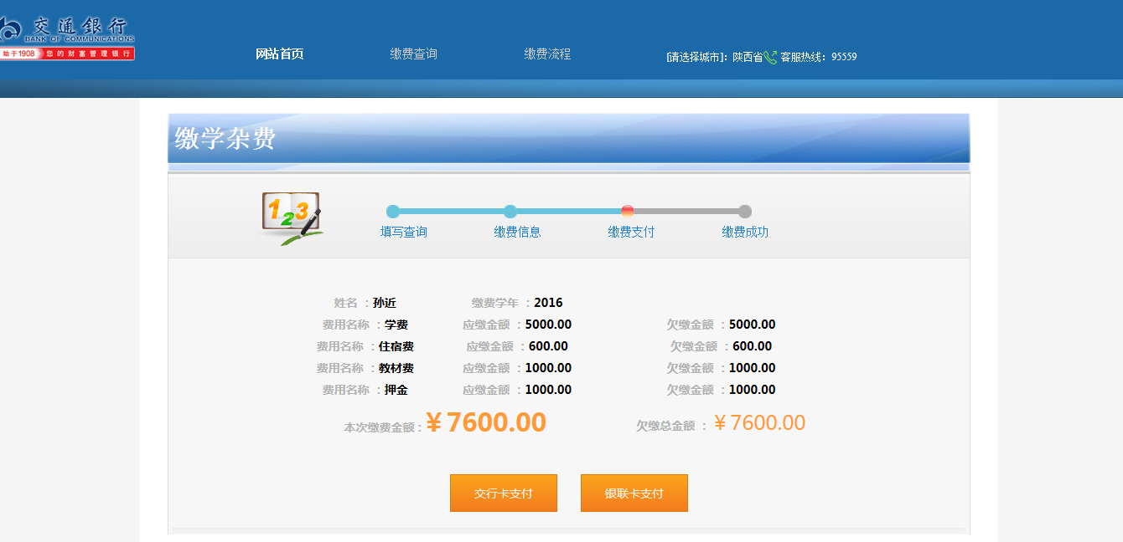
（图片金额仅做参考，以页面实际金额为准）
选择银联卡支付后跳转至支付页面进行支付→支付成功
如无电脑，可选择手机操作：
①打开手机微信，在搜索栏搜索交通银行微银行后，点击关注，如下图所示：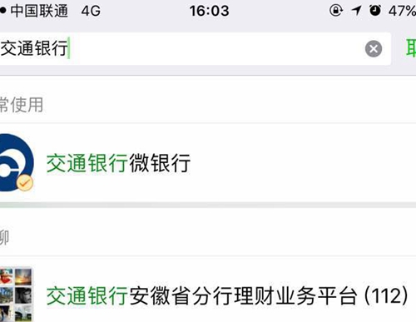
②在交通银行微银行公众号里，点击左下角的慧金融，选择银校通业务，如下图所示：
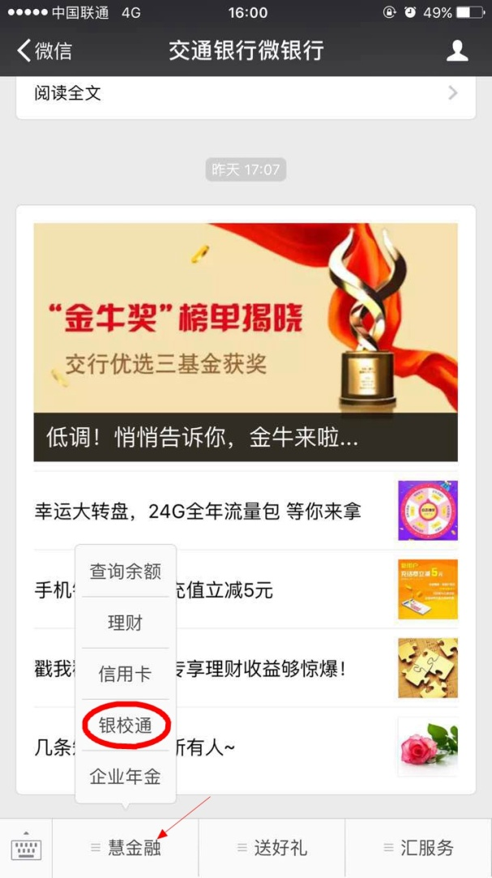
③如手机打开定位功能，则系统自动定位到安徽省，如手机未打开定位功能则需手动选择安徽省，如下图所示：
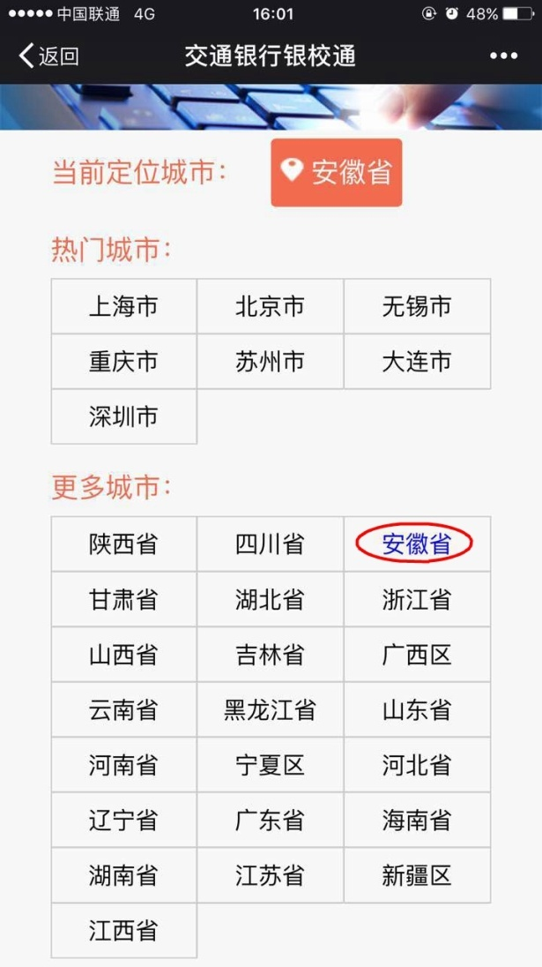
④选择省市后，系统自动列出安徽省内所有已上线银校通业务的学校，可在最上方搜索栏里搜索到相应的学校，如下图所示：
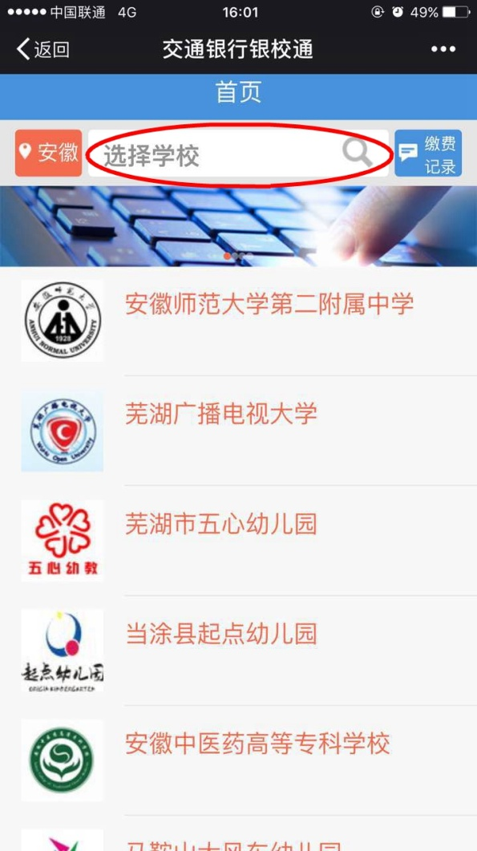
⑤选择对应学校后，输入学号ID（录取通知书编号），预留手机号（非必填项）即可进行学费查询，缴费。
（3）刷卡缴费 如有特殊情况无法通过以上两种方式缴费的新生，请将学费存入任何一张银行卡内报到后,缴费处刷卡缴费。
备注：因报到时人数较多，请家长及新生选择银行卡代扣或银校通缴费模式，根据国家规定，未报到学生，请携带本人身份证及银行卡前往交通银行进行卡注销。 交通银行咨询电话：0551-62617679。

2017年秋季新生公寓用品配备一览表

序号 | 品名 | 规格 | 单位 | 价格 | 组成部分 | 备注
1 | A级棉胎 | 2100mmX1500mm | kg | 28.5 | 2.5kgX2 | 142.5 | 淮北沐春
2 | D级棉胎 | 2100mmX900mm | kg | 25.23 | 3kgX1 | 75.69 | 淮北沐春
3 | 32支印花三件套 | 被套2120mmX1510mm 被单2100mmX1100mm 枕芯600mmX400mm | 套 | 54.79 | 2 | 109.58 | 合肥圣龙
4 | 32支垫被套 | 2050mmX950mm | 床 | 21.6 | 1 | 21.6 | 合肥衣之兴
5 | PP棉枕芯 | 600mmX380mm | 只 | 7.92 | 1 | 7.92 | 安徽伟光
6 | 迷彩卧具包 | 750mmX350mmX500mm | 只 | 13.92 | 1 | 13.92 | 合肥圣龙
7 | 蚊帐 | 2000mmX900mm | 顶 | 13.52 | 1 | 13.52 | 合肥圣龙
8 | 普通平纹毛巾 | 720mmX320mm | 条 | 6.27 | 2 | 6.27 | 合肥明佳
9 | 水瓶3.2L连底保温水瓶 | 40mm（内径） | 只 | 18.88 | 1 | 18.88 | 芜湖厦天
10 | 塑料盆 | 外径380mm | 只 | 4.93 | 1 | 4.93 | 合肥腾跃
11 | 塑料盆 | 外径340mm | 只 | 4.35 | 1 | 4.35 | 合肥晟升
12 | 不锈钢口杯（含盖） | 内径（90mm） | 只 | 5.3 | 1 | 5.3 | 合肥迎奥
13 | 蒲草席 | 2000mmX860mm | 床 | 16.63 | 1 | 16.63 | 芜湖天诚
14 | 蒲枕席 | 620mmX470mm | 条 | 3.75 | 1 | 3.75 | 芜湖天诚

注：经与厂家协商，按451元/套收取费用。

2017级新生“校园一卡通”
使用说明

“校园一卡通”是我院范围内唯一专供同学使用的校园消费（就餐、超市购物、打开水、洗澡、图书借阅、电子阅览等）用卡。使用说明：
1、办卡说明。为方便新生使用校园一卡通，学校免费向新生提供校园卡一张，并在这张卡内预存了500元，此预存款在新生应缴纳款项中统一收取。此卡内已有新生的信息，仅供新生本人使用。
2、充值说明。请学生使用交通银行卡在校园内圈存机上进行自助充值（24小时自助服务），圈存机安置在交通银行自助区内、食堂的二楼、第一教学楼大厅、女生２号宿舍楼大厅。
3、挂失说明。请同学们妥善保管校园卡，记住自己校园一卡通的卡号。如校园卡丢失，可按照圈存机上方的说明进行自助挂失。如使用中遇到问题请及时联系：0551－65148287（上班期间，非工作时段直接求助辅导员）。
4、退款说明。学生毕业或退学离校时，可办理卡内余额退款。

